29 kwietnia 2021 r.

Multivan – nowe, przemyślane rozwiązania oznaczają więcej przestrzeni wewnątrz
- Shift-by-wire: w Multivanie sygnały do kompaktowej skrzyni biegów DSG przekazywane są elektronicznie
- DNA Multivana: praktyczna przestrzeń między przednimi fotelami umożliwiająca dostanie się do tyłu pojazdu
- Nowy Multivan może być wyposażony w dwusprzęgłową, automatyczną skrzynię biegów DSG
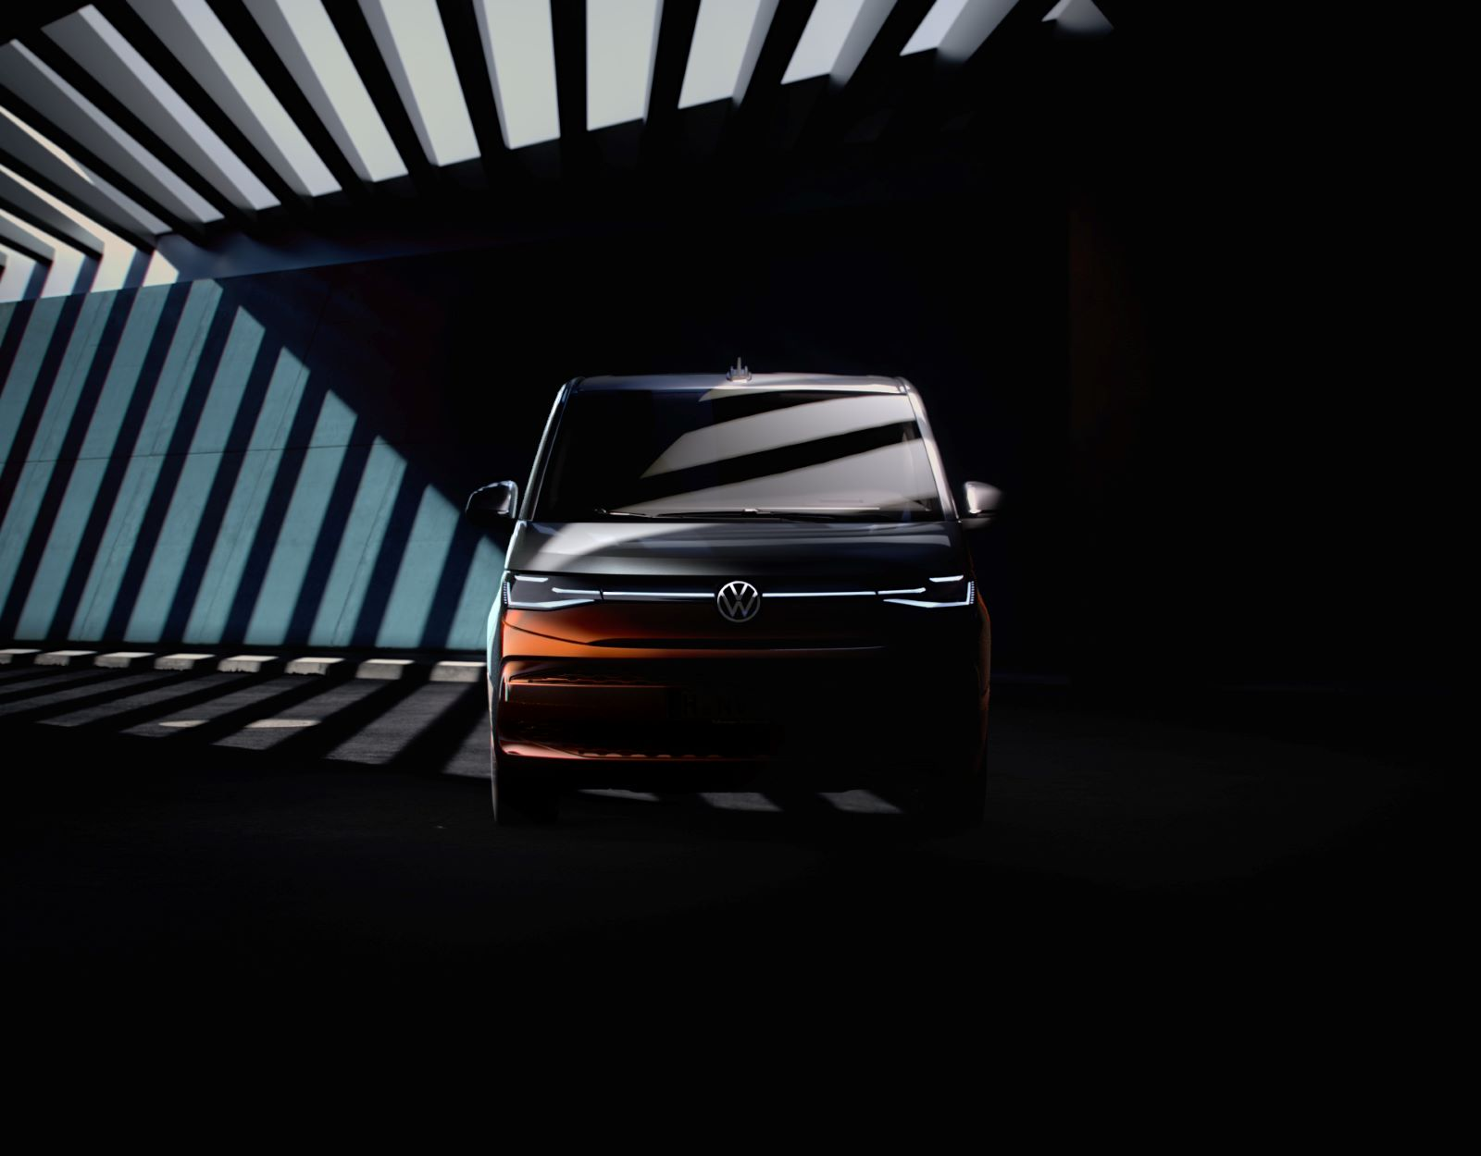
Hanower/Poznań, 29 kwietnia 2021 r. Czasami nawet coś naprawdę dobrego trzeba wymyślić na nowo, by uczynić to jeszcze lepszym. Volkswagen Samochody Dostawcze tak właśnie robi, i w nowym Multivanie po prostu pozbywa się dźwigni zmiany biegów. Cel: ułatwienie prowadzenia
i powiększenie przestrzeni. Pierwsza
i druga generacja tego świetnie sprzedającego się modelu - T3 i T4 - były wyposażone w konwencjonalną dźwignię zmiany biegów z długim trzonkiem. W trzeciej i czwartej generacji Multivana - T5 i T6 - dźwignię zmiany biegów przeniesiono na deskę rozdzielczą i skrócono jej trzonek.
W ten sposób zoptymalizowano sposób przejścia między przednimi fotelami do tyłu, co od lat było cechą charakterystyczną modelu Bulli. Ale przecież zawsze może być jeszcze lepiej - co już wkrótce pokaże nowy Multivan.
Przemyślana interakcja podzespołów elektronicznych i oprogramowania pozwala na dodanie do samochodu zupełnie nowych funkcji i rozwiązań.
W Multivanie nowej generacji, Volkswagen Samochody Dostawcze korzysta z zalet płynących z takiej interakcji i zamienia konwencjonalną dźwignię zmiany biegów w praktyczny przełącznik. W ten sposób uzyskuje dwa cele: zmniejszenie rozmiarów urządzenia zmiany biegów oraz powiększenie miejsca między fotelami w przodzie, co umożliwia swobodne przejście do tyłu pojazdu. Technika za tym stojąca nazywa się shift-by-wire, czyli elektroniczne przekazywanie sygnałów zmiany biegów za pomocą jednego kliknięcia. Warunkiem jest wyposażenie nowego Multivana w automatyczną, dwusprzęgłową skrzynię biegów DSG. Cały proces zmiany biegów odbywa się tu zupełnie inaczej: tam, gdzie nie ma już manualnej skrzyni biegów, nie ma też miejsca na manualny mechanizm ich zmiany, a co za tym idzie, konwencjonalna dźwignia zmiany biegów staje się niepotrzebna.
Szef designu w Volkswagen Samochody Dostawcze, Albert Kirzinger, wyjaśnia, co czyni nowego Multivana prawdziwym Bulli: „Przede wszystkim przestrzeń wnętrza. Po to właśnie usunęliśmy gałkę dźwigni zmiany biegów. „Wyczyściliśmy” przestrzeń pośrodku i przeznaczyliśmy ją dla kierowcy. Nowy Multivan będzie ekscytujący! Wypatrujcie go!”
Teraz – o ile nowy Multivan zostanie wyposażony w skrzynię DSG - do zmiany biegów wystarczy mały przełącznik. Jest on doskonale zintegrowany z nową tablicą rozdzielczą po prawej stronie kierownicy, mnie więcej obok 10-calowego wyświetlacza systemu infotainment, na którym - po raz pierwszy w Multivanie – może być wyświetlany rzeczywisty obraz pojazdu
w ujęciu 360 stopni. Takie opcjonalne rozwiązanie, zwane tu „Area View”, ułatwia parkowanie i manewrowanie. Zlikwidowano również, umieszczaną zazwyczaj niżej, tradycyjną dźwignię hamulca ręcznego. Od tej pory hamulec postojowy jest uruchamiany elektronicznie za pomocą przycisku lub automatycznie. W ten sposób jeszcze bardziej zwiększa się przestrzeń między fotelem kierowcy, a fotelem pasażera z przodu. Dzięki temu, podczas postoju można szybko wskoczyć do tyłu, aby zająć się dziećmi, albo wyjąć coś z lodówki, albo przesunąć wielofunkcyjny stolik z tyłu i zrobić z niego konsolę środkową między fotelem kierowcy i pasażera z przodu. Ale to już temat na kolejną opowieść o nowym Multivanie. Spodziewajcie się jej już wkrótce!

Kontakt:
Mikołaj Matuszewski
Kierownik komunikacji
marketingowej i PR
Volkswagen Samochody Dostawcze
tel.+48 690 406 729
e-mail: mikolaj.matuszewski@volkswagen.pl

O marce Volkswagen Samochody Dostawcze:
"Transportujemy sukces". Jako samodzielna marka funkcjonująca w ramach Grupy Volkswagen, Volkswagen Samochody Dostawcze (VWSD) jest globalnie odpowiedzialny za rozwój, budowę i sprzedaż lekkich pojazdów dostawczych, produkując samochody linii Transporter, Caddy, Crafter
i Amarok. Prowadząc ciągłe konsultacje ze swoimi klientami, Volkswagen Samochody Dostawcze opracowuje koncepcje pojazdów oraz rozwiązania telematyczne i logistyczne, pozwalające oszczędzać zasoby na najwyższym możliwym poziomie efektywności. W roku 2018 marka sprzedała około 500 000 lekkich pojazdów dostawczych, wyprodukowanych w zakładach w Hanowerze (D), Poznaniu (PL), Wrześni (PL) i Pacheco (ARG). VWSD zatrudnia ponad 24 000 osób na całym świecie.

